Внеклассное мероприятие (интегрированное химия и трудовое обучение)
Тема: Мастерская мыловара
Цель: популяризация здорового образа жизни в ученической среде.
Задачи:
Обучающие: - познакомит с историей возникновения, составом мыла, научить делать мыло.
Развивающие: - творческие способности детей, творческого воображения, познавательного интереса.
Воспитательные: - пропагандировать здоровый образ жизни, умения, формирование у учащихся эстетического вкуса, аккуратности в работе.

Методы: игровой, рассказ, мастер-класс.
Программное и дидактическое обеспечение: презентация (приложение 1), мультимедийный проектор, компьютер.
Аннотация
Внеклассное мероприятие рассчитано для обучающихся 7-8-х классов.
Ход мероприятия
1. Организационный момент
Лотерея.
При входе в кабинет каждый из участников получает номер.
Сосредоточить внимание обучающихся на начало занятия. (Слайд 1)
2. Вступительное слово учителя:
Не многие продукты столь же популярны и широко используются в быту, как мыло. Очень актуально стало делать мыло своими руками в подарок. С раннего детства и до глубокой старости этот «душистый друг» — неизменный атрибут нашей жизни. Мыло пришло к нам из далекой древности и постепенно из роскоши превратилось в предмет первой необходимости. Еще в XIX веке один ученый-химик сказал, что богатство и культуру нации определяет то, сколько мыла она потребляет. А сегодня мыло — неотъемлемая часть личной гигиены и хорошего здоровья.
Учитель:
Что объединяет эти картинки? (Слайд 2)
-Жиры. Это один из основных компонентов для изготовления мыла.
Учитель: Что такое мыло? (Слайд 3)

3.Из истории мыла. (Рассказ учителя с использованием презентации)
Варить мыло собственными руками – это одна из древнейших, несправедливо забытых традиций. Производство мыла развивалось и усовершенствовалось человечеством на протяжении многих тысяч лет.
Хотя изобретение мыла приписывают себе римляне. Но дело в том, что не так давно при раскопках было найдено подробное описание процесса приготовления мыла. На шумерских глиняных табличках, датированных 2500 годом до н.э. Способ основывался на смеси из древесной золы и воды, которую кипятили и растапливали в ней жир, получая мыльный раствор.
Но тем не менее, первые мыловарни были выявлены археологами на территории Древнего Рима. Во время археологических раскопок Помпеи были найдены помещения мыловарен. Мыло в ту пору было полужидким. И оно было предметом роскоши и ценилось наряду с дорогими лекарствами и зельями. И даже зажиточные люди не могли себе позволить стирать им одежду. Для этого использовали разные глины и растения. (Слайд 4)
Тем не менее известно, что «на поток» производство моющих средств было поставлено в средневековой Италии. Через сто лет секреты этого ремесла достигли Испании, а с XI ст. центром мыловарения становится Марсель, потом Венеция. Но при этом, мылом могли позволить себе пользоваться только представители первых двух сословий – дворяне и священники и то забавы ради. Поскольку в средневековые времена люди совершенно пренебрегали элементарной личной гигиеной, что способствовало размножению инфекций и дизентерии.
Но в ХIIIв. в Европу привезли моду на чистоту рыцари Крестовых походов, побывавшие в арабских странах. С этого времени и начинается расцвет производства мыла, сначала во Франции, а потом в Англии.
Что интересно, в XVв. в Севоне (Италия), начали впервые выпускать твердое мыло промышленным путем. При этом жиры соединялись не с золой, а с природной кальцинированной содой. Это значительно снижало себестоимость мыла, а следовательно, перевело мыловарение из разряда ремесленного производства в мануфактурное.
Что касается Руси, то здесь секреты изготовления мыла унаследовали от Византии. Умельцы научились изготавливать мыло из поташа (карбонат калия) и животных жиров. Таким образом, в каждом доме было налажено производства этого столь необходимого в быту продукта. Ширилось число мелких мыловаренных мастерских, тем более что Россия располагала всеми необходимыми для этого ресурсами, и в первую очередь древесиной, так как в основе поташа лежала именно зола. Поташ стал одним из основных продуктов экспорта, что привело к массовой вырубке лесов. К началу царствования Петра I остро встал вопрос о поиске более дешевого заменителя поташа. Проблема была решена, когда французский химик Николас Лебман смог получить из поваренной соли соду. Этот отличный щелочной материал вытеснил поташ. (Слайд 5)
В связи с особыми экономическими условиями, первые мыловаренные фабрики стали появляться в России лишь в XVIII веке. В Москве на тот момент было известно две: в Новинской и Пресненской частях. К 1853 году в Московской губернии их число выросло до восьми.
Постепенно производство расширялось, и популярность мыла росла. В конце XIX в. было налажено массовое промышленное производство мыла и с тех пор это продукт первой необходимости, без которого невозможно представить жизнь современного человека. Но, как всегда бывает, переход к массовому выпуску сопровождался изменениями в технологии и составе продукта, поэтому современное мыло промышленного производства уже совсем не такое, как выпускали когда-то аптекари.
Примерно 25 лет назад история развития мыла вышла на очередной виток спирали. После тотального увлечения всякого рода «синтетикой» (от нейлона до искусственной пищи) в развитых странах возникло и укрепилось стремление вернуться к натуральным продуктам. Это произошло не случайно, а по причине резкого роста числа заболеваний, вызванных ухудшением экологии. Не последнюю роль в широком распространении кожных болезней (дерматитов, нейродермитов, экзем, псориаза) сыграли и новые моющие средства, в том числе мыло промышленного производства, содержащее множество синтетических добавок. На этом фоне совершенно естественно возник интерес к давно забытому продукту — натуральному мылу, производимому по старинке, без «химии», которое назвали мылом ручной работы (handmade soap). Кстати назвали, на наш взгляд, неудачно, потому что главное отличие этого мыла не в том, что его делают руками, а в том, как делают и из чего.

Экскурсия по выставке мыла.

Думаете, что мыловарение в домашних условиях это сложно? Вовсе нет! Это легкий и приятный творческий процесс. К тому же в результате вы получите прекрасные сувениры, сделанные своими руками. Так же самодельное мыло гораздо полезнее для кожи, потому что изготовлено из натуральных, а не химических компонентов. Мыло ручной работы будет обладать всеми нужными вам свойствами, и к тому же ему можно придать любую форму, наделить любым запахом, и окрасить в любой цвет.

Верно не верно:
- мыло своими руками готовится из чистых, растительных жиров пищевого качества.+

- первый, дошедший до нас рецепт мыла датирован 2500 до рождества Христова и начертан клинописью на шумерском языке на глиняной дощечке? Шумеры использовали в те времена мыло для очистки овечьих шкур от ланолина перед их окраской.+

- мыло первоначально использовалось кельтами и древними римлянами в основномв виде средства для стирки-

- в 1525 г. мыло использовалось для бритья и считалось абсолютно драгоценным продуктом, доступным исключительно для богачей.+

- Никола Лебланк (1742-1806) открыл путь для современного массового производства мыла. Он нашел способ химического производства сильного щелочного раствора. До этого щелочной раствор добывался сложным методом из золы.+

- мыло, сделанное своими руками, не содержит консервантов.+

- еще в начале 20 столетия люди, в основном в деревнях и селах, владели искусством приготовления мыла.+

4. Мастер класс Мыло с нуля» (Слайд 6)
Мыло «с нуля», как следует из его названия, изготавливается из растительных масел и жиров пищевого качества по традиционной технологии мыловарения. Этот способ немного отличается от промышленного – он немного упрощен с целью максимального сохранения полезных свойств масел и добавок в мыле. Многие этнические сорта мыла, которые туристы привозят из поездок, изготавливаются так же – кастильское, алеппское, марсельское.
Из чего делают нулевое мыло? (Слайд 7)
Вкратце – масла и щелочь (каустическая сода). Реакция омыления известна уже не одну тысячу лет – щелочным раствором омыляют жир (растительный и/или животный) и получают соли жирных кислот, известные нам как мыло. Натуральное мыло из масел без щелочи в принципе получить невозможно. Мыло, полученное без ее участия – не мыло, а синдет, то есть очищающее средство, изготовленное из современных ПАВов.
В домашней практике процесс мыловарения выглядит так – в немного подогретую смесь масел вливают крепкий щелочной раствор, смешивают смесь блендером и получают сырую мыльную массу, которую дальше уже обрабатывают в соответствии с задумкой мыловара – красят, ароматизируют, вводят в нее добавки, укладывают в формы и т.д. Застывая, масса превращается в мыло (после реакции омыления в течении месяца или полтора).
Масла и жиры используются пищевого качества. Каждое масло отличается своими свойствами, которое оно придает мылу – твердость, пенность (даже так – одно масло дает крупные пузыри в пене, а другое – мелкие), очищающая способность, смягчение, уход, лечение. Добавки в мыло очень разнообразны и служат многим целям – ароматизация, окрашивание, улучшение пенности, кондиционирование, смягчение скольжения, лечение, отшелушивание, уход и т.д.
Безопасно ли это? Ведь там щелочь!
Безопасно. В готовом мыле нет щелочи. Вся щелочь реагирует с маслом и превращается в мыло.
Технология домашнего мыловарения основывается на точном расчете рецепта мыла – масла тщательно взвешиваются, и на их вес рассчитывается необходимое количество щелочного раствора. Масла всегда берутся с гарантированным избытком – чтобы в мыле осталось 2..10% и даже 15% свободных масел, не превращенных в мыло. Это называется «пережир» (суперфэт, SF, СФ). Его цель – ухаживающее действие на кожу, плюс гарантия того, что свободной щелочи в мыле не останется.

Чем домашнее мыло отличается от магазинного?
Разница между мылом домашним и промышленным в особенностях технологии изготовления. Промышленное варят с избытком щелочи, который потом вымывают. А в домашнем мыле берется избыток масла; глицерин же, образующийся в реакции омыления, не вымывается, остается в мыле, плюс мыловары щедрою рукой кладут в мыло добавки, делающие мыло приятнее, нежнее, мягче.
Но главное преимущество нулевого мыла – его состав. В рецептах домашних мыл обычно красуются масла, из которых получается нежное ухаживающее мыло. Каждый рецепт тщательно сбалансирован – пенка, твердость, очищение, мягкость должны соответствовать задуманному результату. Цель мыловара на заводе – сделать мыло максимально дешевым и удовлетворяющим потребительским качествам – чтоб было твердым, держало форму и цвет.
Посмотрите внимательно на состав того мыла, которым Вы привыкли пользоваться. Там будут, помимо собственно мыла, воды, глицерина, указаны синтетические компоненты: ПАВы, детергенты (лаурил- и лауретсульфаты, сульфонаты, cocamidopropyl betaine, sodium cocoyl isethionate и т.д.), структурообразователи (stearic acid), сольвенты (дипропиленглиголь — DPG, изопропилмиристат — IPM и т.д), консерванты, стабилизаторы (натрия ЭДТА, etidronate, BHT, антал), антибактериальные компоненты (триклозан, триклокарбан), красители (диоксид титана, CI 12490, 15510, 77891 и т.д.), отдушки, регуляторы кислотности и прочее. Мы перечислили далеко не все синтетические компоненты, которые содержатся в современном мыле промышленного изготовления. Причем зачастую в списке ингредиентов, «синтетика» указана на первых позициях, что означает высокое содержание этих компонентов. В продаже можно встретить «мыло», которое вовсе не содержит солей жирных кислот, то есть полностью сделано на основе синтетических ПАВ или детергентов (это одно и тоже).
Об этих синтетических детергентах (их иногда сокращенно называют синдетами) хочется сказать особо. Это поверхностно-активные вещества нефтяного происхождения, которые обладают хорошими моющими свойствами, имеют любой рН (в том числе и пресловутый 5.5), применимы в жесткой и даже морской воде и т.д. Одно плохо — человек эволюционно не приспособлен к контакту с этими веществами, наша кожа этого не выдерживает. А мыло в небольших количествах образуется при любом контакте кожи с золой (недаром золой можно умываться!), поэтому наш организм «знаком» с мылом многие века и воспринимает его без осложнений.
Любимое домашними мыловарами оливковое масло приведет в ужас промышленного мыловара своей стоимостью, ведь тогда кусочек мыла на магазинной полке будет невыгодно отличаться высокой ценой. Нулевщиков (мыловаров с нуля) оливковым маслом не напугать, поскольку экономить на домашнем мыловарении они давно отучены закупками других масел за тридевять земель, отдельной посуды и оборудования, инвентаря, эфирных масел и прочего сырья.

Холодный и горячий способ изготовления мыла
Мыло может быть изготовлено холодным или горячим способом (ХС и ГС). У каждого способа есть свои особенности. Мыло ХС должно вызревать – обычно месяц с момента изготовления, а для некоторых сортов и дольше. Мыло ГС готово сразу после приготовления. Едва оно выскочит из формы – им уже можно мыться, созревание ему не требуется. Мыло, сделанное холодным способом, выглядит более гладким.

Как долго может храниться мыло?
Некоторые сорта мыла могут (и даже это для них желательно) храниться очень долго, например, кастильское – лучшим считаются кусочки старше 9 месяцев. Но, в основном, срок хранения домашнего мыла меньше, чем у промышленного – из-за свободных масел и добавок (особенно фруктовых), которые в контакте с воздухом могут окисляться. В среднем, домашнее мыло может храниться примерно полгода. Это не жесткий срок, поскольку у каждой партии мыла есть свои особенности состава, и от них и будет зависеть срок хранения. Со временем мыло может терять цвет и запах (эфирные масла очень летучи), но это не означает, что мыло портится.

Демонстрация процесса мыловарения

5. Мастерская мыловарения
Учитель: Теперь предлагаем вам самим попробовать сделать мыло. Участники сделают мыло из мыльной основы – готовой мылящейся массы, которую переплавляют с вариациями цвета, запаха и добавок.
С помощью лотереи выбирают 3 участников. Каждому из них выдается инструкционная карта (приложение 2), предоставляются рабочие места, предварительно оборудованные необходимыми материалами и инструментами. Проводится текущий инструктаж и инструктаж по охране труда при работе с горячей жидкостью, электроплитой и режущими инструментами. Работа выполняется под контролем учителя. (Слайды 8-10)
6. Конкурсы.
Учитель: Пока ребята варят мыло, мы с вами немного поиграем. Вы уже слышали, что некоторые ингредиенты для изготовления мыла, можно найти дома, они вам знакомы.
Конкурс 1. Угадать масло по аромату(Слайд 11-21)
Оборудование: 2 листа бумаги, 2 ручки, комплект пробирок с 5-ю маслами( каждая имеет свой номер).
С помощью лотереи выбираются 2 участника. Участники по очереди их нюхают и записывают названия на листе бумаги. Кто больше угадает – получает приз.
Конкурс 2. Натуральные компоненты в мыле (Слайд 22-32)
Оборудование: 2 шарфа, 2 листа бумаги, 2 ручки, комплект чашек с 5-ю продуктами ( каждая имеет свой номер).
С помощью лотереи выбираются 2 участника. Им завязывают глаза. Необходимо по запаху и вкусу определить компонент. Участники по очереди их пробуют и записывают названия на листе бумаги. Кто больше угадает – получает приз.
Учитель комментирует результаты работы мыловаров.
Счастливый случай. У кого под сидением стула есть надпись «Ты выиграл!» получает подарок.
8. Рефлексия
1. Что нового вы узнали сегодня?
2.Можно ли самим сделать мыло в домашних условиях?
3. Доступны ли компоненты для мыловарения?

9. Заключительное слово учителя.
Мыловарение – это настоящее искусство, где есть простор для творчества. Ставшее популярным в последнее время мыло ручной работы – ремесло, известное много веков. И если раньше изготовление мыла вручную было вынужденной необходимостью, то сейчас это превратилось в искусство, дарящее радость людям. Если кого и заинтересовала эта тема, то добавлю, что в мыло, которое вы сделаете своими руками, будут добавлены лучшие ингредиенты, а главное натуральные. Неординарная форма, яркие цвета и обогащенные целебными свойствами благодаря натуральным наполнителям (засушенные растения, ароматические масла, специи). Пользоваться им Вы будете с большим удовольствием, а Ваши близкие будут в восторге от такого подарка.
Мы надеемся, что в канун Нового года, готовя подарки для ваших близких и друзей, вы воспользуетесь знаниями о мыловарении.
И в заключение - для вас есть небольшой сюрприз. Каждый получает «мыльную конфетку». (Слайд 33)Химический опыт фейерверк. (Слайд 34)

Приложение 1
Мыло с облепиховым маслом и лепестками календулы
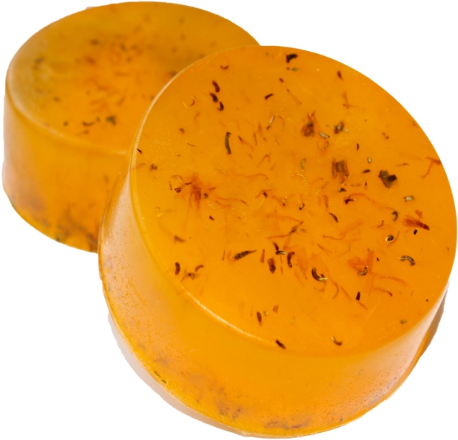
Инструкция
- Нарежь мыльную основу кубиками и помести в стеклянный стакан;
- Стакан помести в водяную баню. Дождись пока мыльная основа полностью расплавиться;
- В стакан с основой приливай масло облепихи до тех пор, пока не получиться яркого оранжевого цвета;
- Добавь щепотку лепестков календулы;
- Добавь несколько капель ароматизатора – эфирного масла апельсина; 10 капель масла ромашки;
- Вылей расплав в форму, предварительно сбрызнув ее спиртом;
- Поверхность расплава в форме сбрызни спиртов;
- Дождись полного затвердевания мыла и извлеки его из формы!
Мыло готово!
Мятное мыло
Инструкция
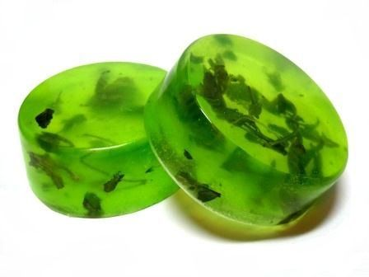
- Нарежь мыльную основу кубиками и помести в стеклянный стакан;
- Стакан помести в водяную баню. Дождись пока мыльная основа полностью расплавиться;
- В стакан с основой добавь 5-6 капель зеленого красите ля, хорошо перемешай основу;
- Добавь щепотку толченых листьев мяты;
- Добавь несколько капель ароматизатора – эфирного масла мяты; 10 капель масла персика;
- Вылей расплав в форму, предварительно сбрызнув ее спиртом;
- Поверхность расплава в форме сбрызни спиртов;
- Дождись полного затвердевания мыла и извлеки его из формы!
Мыло готово!

Кофейное мыло
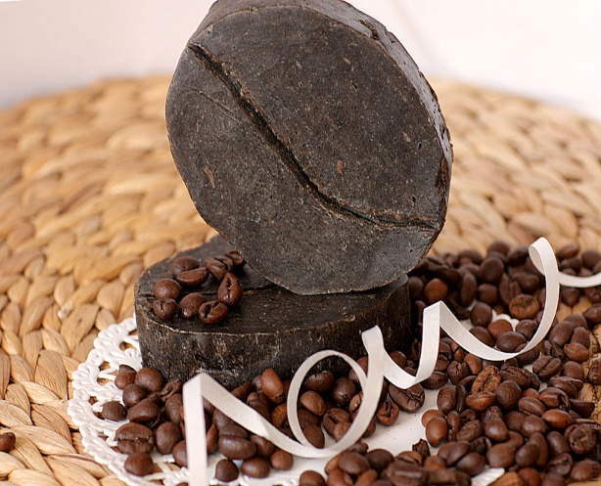
Инструкция
- Нарежь мыльную основу кубиками и помести в стеклянный стакан;
- Стакан помести в водяную баню. Дождись пока мыльная основа полностью расплавиться;
- В стакан с основой добавь ½ чайной ложки порошка молотого кофе, который предварительно необходимо залить кипятком, хорошо перемешай;
- Добавь 10 капель масла виноградных косточек;
- Вылей расплав в форму, предварительно сбрызнув ее спиртом;
- Поверхность расплава в форме сбрызни спиртов;
- Дождись полного затвердевания мыла и извлеки его из формы!
Мыло готово!

